Projet de
conception fonctionnelle
« OC Pizza »

version 1
Auteur
{{Auteur}}
{{Auteur_Role}}
A Faire :
- Remplacer manuellement les valeurs entre <>
- Les valeurs entre {{}} sont à renseigner dans les propriétés du document

Table des matières
1 - Versions 3
2 - Introduction 4
2.1 - Objet du document 4
2.2 - Besoin du client 4
2.2.1 - Contexte 4
2.2.2 - Enjeux et Objectifs 4
3 - Description générale de la solution 6
3.1 - Les principe de fonctionnement 6
3.2 - Les acteurs 6
3.3 - Les cas d’utilisation généraux 6
4 - Le domaine fonctionnel 7
4.1 - Référentiel 7
4.1.1 - Règles de gestion 7
4.2 - Package X 7
5 - Les workflows 8
5.1 - Le workflow XXX 8
6 - Application Web 9
6.1 - Les acteurs 9
6.2 - Les cas d’utilisation 9
6.2.1 - Package A 9
6.2.1.1 - UC1 – Cas d’utilisation X 9
6.2.1.1.1 Scénario alternatif : Xxxxx 9
6.2.1.2 - Cas d’utilisation Y 9
6.2.2 - Package B 9
6.3 - Les règles de gestion générales 9
6.4 - Le workflow XXX 10
7 - Application XXX 11
8 - Glossaire 12

Versions

Auteur | Date | Description | Version
Claire Biedermann | 10/09/2021 | Création du document | 1

Introduction

Objet du document
Le présent document constitue le dossier de conception fonctionnelle de l'application pour « OC Pizza », entreprise de pizzeria.
L’objectif du document est de décrire en détails les fonctionnalités.
Les éléments du présent dossier découlent:
- du recueil des besoins clients établis par Alexandra
- des échanges avec Alexandra
- des échanges avec Karim

Besoin du client

Contexte
« OC Pizza » est un jeune groupe de pizzeria en plein essor. Créé par Franck et Lola, le groupe est spécialisé dans les pizzas livrées ou à emporter. Il compte déjà 5 points de vente et prévoit d’en ouvrir au moins 3 de plus d’ici 6 mois.

Enjeux et Objectifs
Enjeux:
Le système informatique actuel ne correspond plus aux besoins du groupe car il ne permet pas une gestion centralisée de toutes les pizzerias.
De plus, il est très difficile pour les responsables de suivre ce qui se passe dans les points de ventes.
Enfin, les livreurs ne peuvent pas indiquer « en live » que la livraison est effectuée.
Objectifs:
- être plus efficace dans la gestion des commandes, de leur réception à leur livraison en passant par leur préparation ;
- suivre en temps réel les commandes passées, en préparation et en livraison ;
- suivre en temps réel le stock d’ingrédients restants pour savoir quelles pizzas peuvent encore être réalisées ;
- proposer un site Internet pour que les clients puissent :
* passer leurs commandes, en plus de la prise de commande par téléphone ou sur place ;
* payer en ligne leur commande s’ils le souhaitent – sinon, ils paieront directement à la livraison ;
* modifier ou annuler leur commande tant que celle-ci n’a pas été préparée.
- proposer un aide-mémoire aux pizzaiolos indiquant la recette de chaque pizza

Description générale de la solution

Les principe de fonctionnement
La solution trouvée sera une application web développée sous python et sql, avec une forme adaptable sur mobile.

Les acteurs
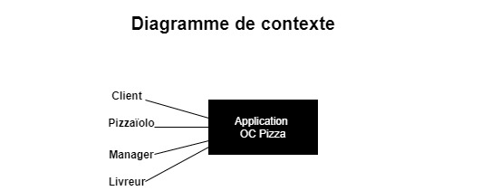
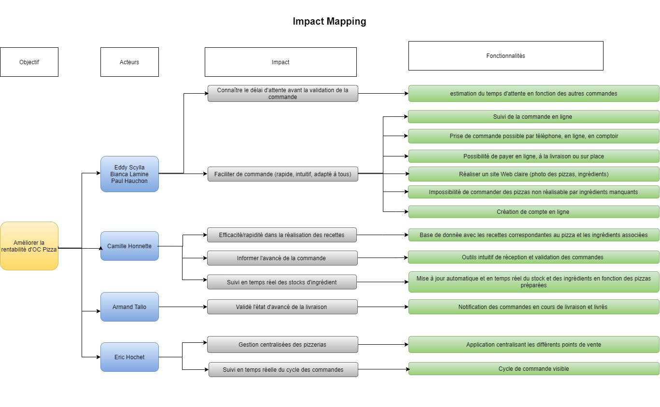
Les personnas
Clients
Eddy Scylla :  - 55 ans, chef d’entreprise de peinture, 3 enfants  - utilise uniquement son téléphone portable (non smartphone)  - n’utilise pas d’ordinateur  - paie en espèce et prend à emporter  - n’aime pas attendre | Bianca Lamine :  - 27 ans, kiné  - commande uniquement par internet avec sa tablette ou smartphone  - paie par carte bleue à la livraison  - aime suivre l’état d’avancé de sa livraison pour faire autre chose en attendant
Client | Manager
Paul Hauchon :  - 18 ans, emploi étudiant, budget limité  - cherche promotion ou fidélisation  - commande pour plusieurs en ligne  - paie sur place en plusieurs fois (espèce ou CB) | Eric Hochet :  - 40 ans, manager chez OC pizza  - en cours de formation informatique pour apprendre à utiliser un ordinateur  - difficultés rencontrées dans le comptage de ingrédients en temps réel  - reçoit des appels sur l’état d’avancement des préparations de commande mais ne peut pas y répondre  - pas de suivi en temps réel de la gestion des différents point de vente
Pizzaïolo | Livreur
Camille Honette :  - 35 ans, pizzaïolo chez OC pizza  - perd du temps à chercher les recettes  - doit crier plusieurs fois que la commande est prête  - perd du temps à la préparation de pizza dont certains ingrédients manquent | Armand Tallo :  - 17 ans, livreur chez OC Pizza  - permis scooter, un as du volant  - emploi étudiant, a besoin d’argent  - livre rapidement pour avoir des pourboires  - ne peut pas valider en temps réel la livraison (permettant d’aller en chercher une autre rapidement)

Les cas d’utilisation généraux
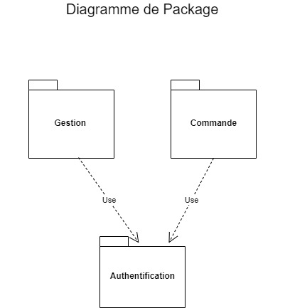

Le domaine fonctionnel

Référentiel
Diagramme UML de classes
Explications…

Règles de gestion

Package X
…

Les workflows

Le workflow XXX
Diagramme pour décrire le cycle des commandes
diagramme d’activité

Application Web
Introduction, objectifs...
Le plus important
Application web : simplicité

Les acteurs
Acteur présenté à la section 2
pour chaque package diagramme d’utilisateur

Les cas d’utilisation
Diagramme UML de cas d’utilisation

Package A

UC1 – Cas d’utilisation X
Identifiant | UC1 – Xxxx
Description
Pré-conditions
Données en entrée
Scénario nominal | - …  - ...
Résultat
Erreurs

Scénario alternatif : Xxxxx

Cas d’utilisation Y
...

Package B
...

Les règles de gestion générales
Plusieurs règles importantes dans la conception des fonctionnalités de notre utilisation

Le workflow XXX
Description diagramme d’activité à éliminer au besoin

Application XXX
Décrire les applications : web / mobile

Glossaire

très important, même niveau de langage
définir les notions importantes pour le client;

